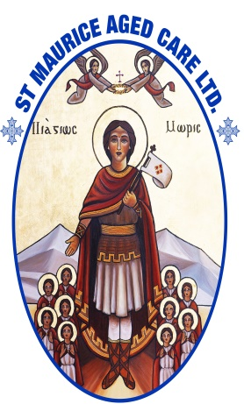

بكل الايمان واليقين ، العناية الألهية هى التى تقودنا ، وبدونها لا يمكن لذراعنا البشرى ان يعمل ، نحن نغرس ونسقى ولكن الله هو الذى ينمى ، اذن ليس الغارس ولا الساقى بل الله الذى ينمى .( 1 كو 3: 7 ) .

بنعمة ومعونة رب المجد يسوع المسيح ، وبتشجيع وحماس واهتمام الشعب القبطى المحب والمخلص فى سيدنى وتعضيده المادى و المعنوى تمكن السادة أعضاء مجلس ادارة هيئة " دار القدaيس موريس للعناية بالمسنين ( Saint Maurice Aged Care)“

العاملون بكل الاخلاص والهمة و المثابرة من انجاز خطوات ايجابية ومباركة تجاه تحقيق الامل والحلم بان يكون للجالية القبطية فى سيدنى اول دار خاص مستقل لرعاية الاقباط المسنين بالاضافة الى الدار المؤقتة فى حى بانكستاون التابعة ل ( Ark Health Care

فبعد أيام قليلة من الحفل الخيرى الكبير الذى اقيم لصالح الدار يوم 13 نوفمبر الماضى والذى عبر فيه الحاضرون عن حماسهم وتعضيدهم لهذا المشروع الجليل بدأت بشاير العمل المبارك من رب المجد يسوع المسيح تتجلى بتنفيذ خطوات هامة

اولا : تم بنعمة ومباركة الرب شراء ثلاثة بيوت متجاورة على مساحة الفين وثمانون مترا مربعا فى حى بلاك تاون وتبعد مسافة مئتى متر من محطة القطار ونفس المسافة من السوق التجارى لبلاكتاون ثانيا : الارض تصلح لبناء مبنى على هذه المساحة وبارتفاع ستة او سبعة طوابق . وسوف يخصص ثلاثة طوابق منها لدار المسنين على أحدث المواصفات القانونية ، والثلاث او الاربعة طوابق الاخرى لبناء وحدات سكنية ( شقق ) بواقع ثمان الى عشر وحدات سكنية فى الدور الواحد يستفاد من دخلها للصرف على خدمات الدار .

ثالثا : تم تقديم طلب الى الحكومة للحصول على رخصة بعدد اربعة وثمانون سريرا .

رابعا : تقدم مجلس ادارة الدار بطلب الحصول على منحة مالية من الحكومة الاسترالية للمساهمة فى بناء واقامة الدار . ان نعمة رب المجد يسوع تعمل بقوة وفعالية ، ولابد ان نعمل معه بكل همة واخلاص ، وان نضع أمام اعيننا قول معلمنا بولي الرسول : " أستطيع كل شئ فى المسيح الذى يقوينى " .

العمل كبير وعظيم يحتاج لتعضيد مادى لاكماله وتحقيق الحلم والهدف ليكون لنا دار خاصة ومستقلة للجالية القبطية فى سيدنى .

ولمتابعة كافة انشطة الدار وسبل المساهمة فى استكمال هذا العمل الجليل يمكن من خلال الموقع الالكترونى www.stmauriceagedcare.com.au

لنوال بركة هذا المشروع الجليل تدفع المساهمات المالية على النحو التالى :

Commonwealth Bank BSB 062136 Account Number 10362649 لمزيد من المعلومات الرجا الاتصال الاخ رامى 0431290470 او الاخت سوزى0413168000 نصلى ونتضرع بان الرب يكمل عمله بكل بركة .

**خطوات ايجابية ناجحة نحو اقامة دار المسنين**

**بقلم : د. مجدى شحاته**